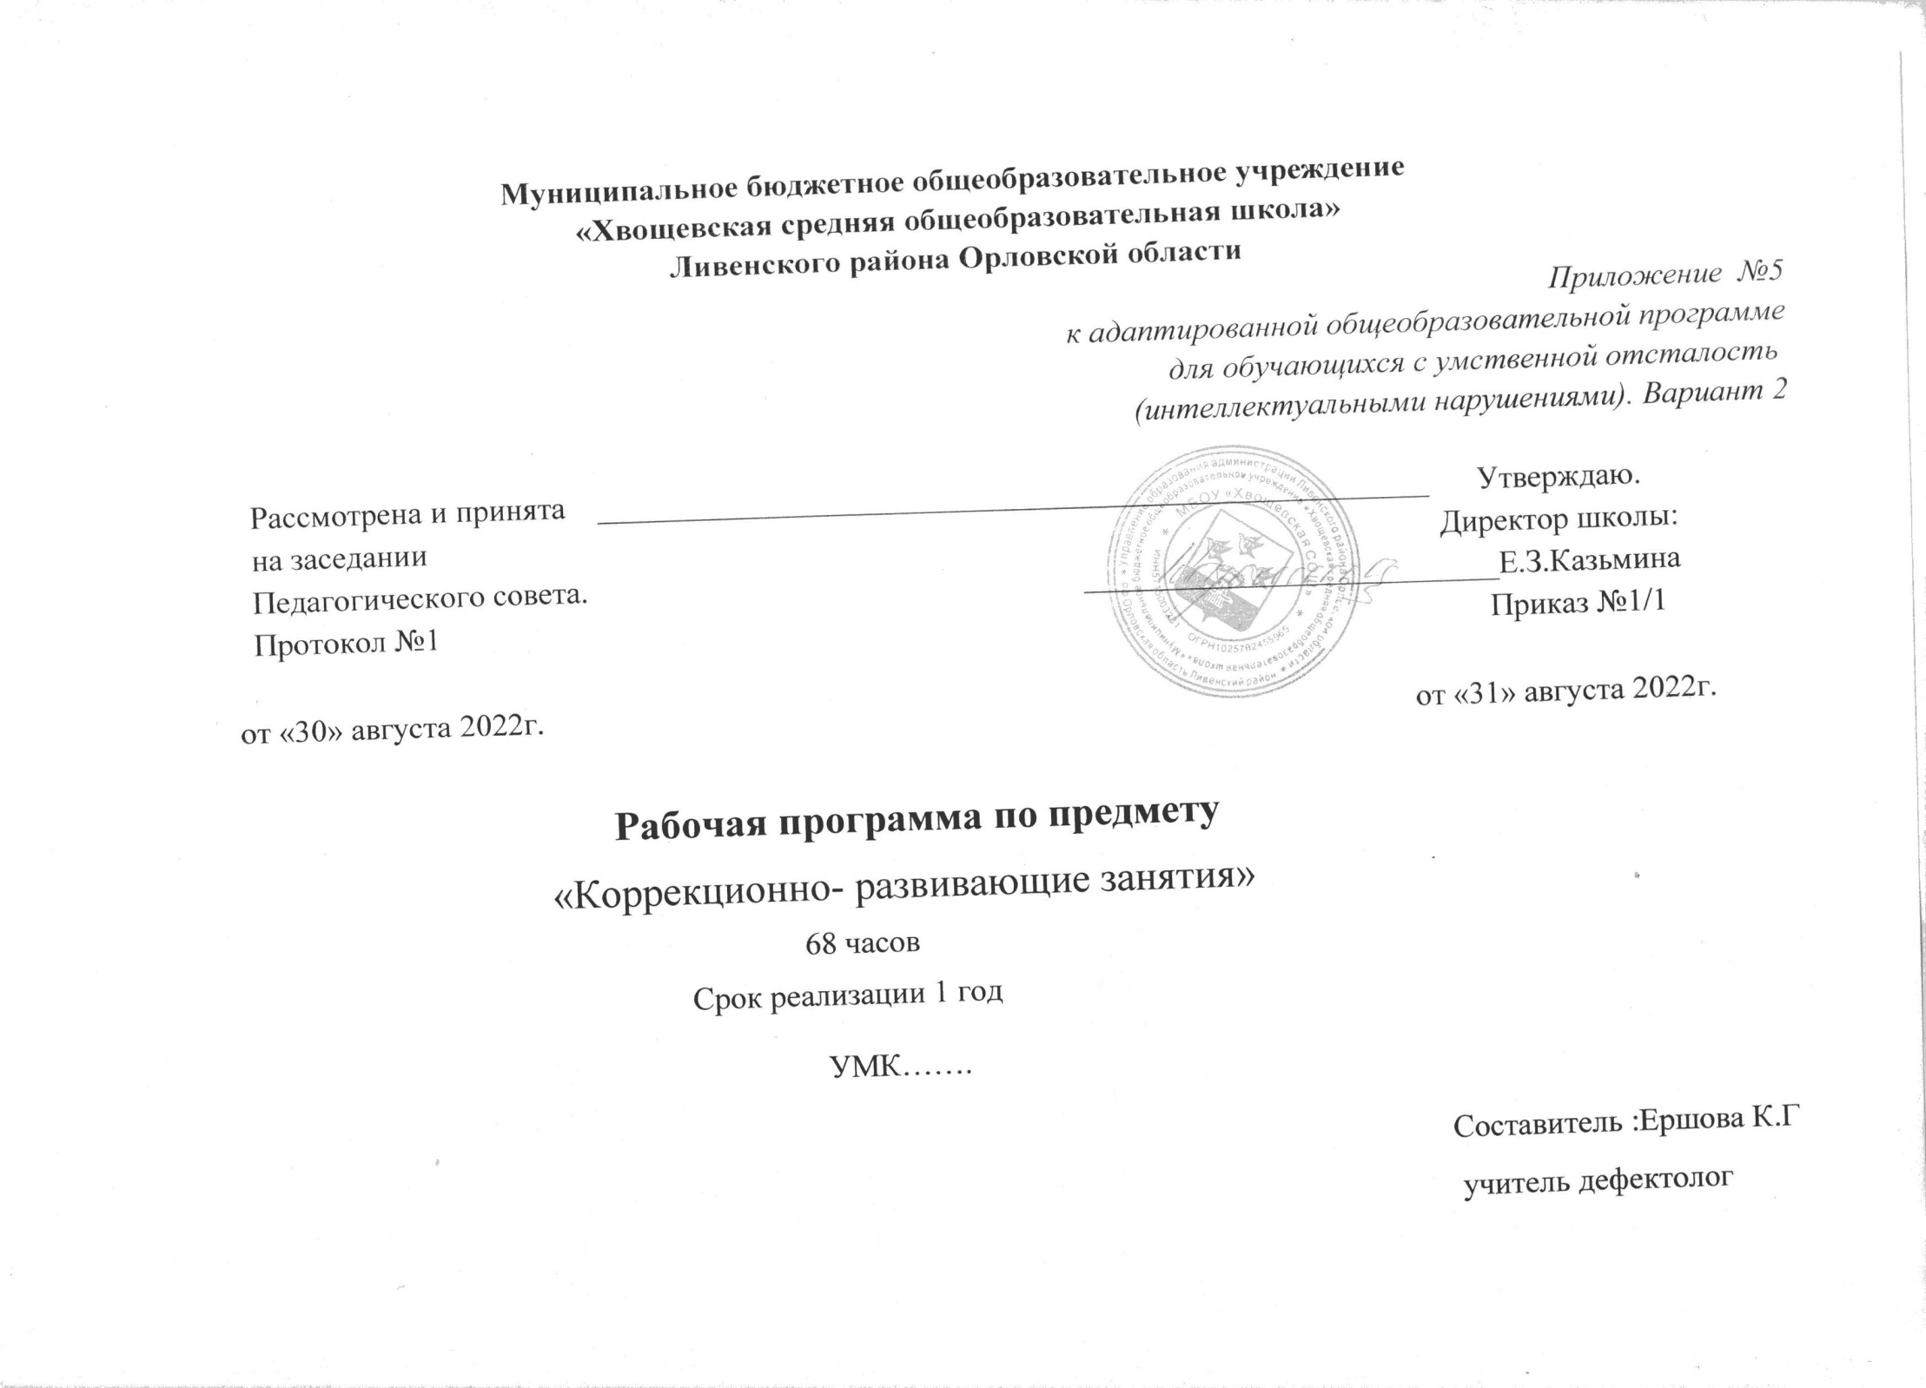ПОЯСНИТЕЛЬНАЯ ЗАПИСКА
Данная рабочая программа разработана на основе Федерального государственного образовательного стандарта образования обучающихся с умственной отсталостью (интеллектуальными нарушениями), Примерной адаптированной основной общеобразовательной программы образования обучающихся с умственной отсталостью (интеллектуальными нарушениями) (вариант 2).
Цели образовательно-коррекционной работы с учетом специфики учебного предмета:
Обучение, обогащение чувственного опыта через целенаправленное систематическое воздействие на различные анализаторы.
Формирование целенаправленных произвольных действий с различными предметами и материалами.
Общая характеристика учебного предмета:
Сенсорное развитие направлено на формирование полноценного восприятия окружающей действительности. Первой ступенью познания мира является чувственный опыт человека. Успешность умственного, физического, эстетического воспитания в значительной степени зависит от качества сенсорного опыта детей, т.е. от того, насколько полно ребенок воспринимает окружающий мир. Вследствие органического поражения ЦНС у детей с умеренной, тяжелой, глубокой умственной отсталостью, с ТМНР процессы восприятия, памяти, мышления, речи, двигательных и других функций нарушены или искажены, поэтому формирование предметных действий происходит со значительной задержкой. У многих детей с ТМНР, достигших школьного возраста. действия с предметами остаются на уровне неспецифических манипуляций. В этой связи ребенку необходима специальная обучающая помощь, направленная на формирование разнообразных видов предметно-практической деятельности. Обучение начинается с формирования элементарных специфических манипуляций, которые со временем преобразуются в произвольные целенаправленные действия с различными предметами и материалами.
Описание места учебного предмета, курса в учебном плане
«Коррекционный курс» в учебном плане в Федеральном компоненте государственного стандарта коррекционный курс обозначен как самостоятельный предмет, что подчеркивает его особое значение в системе образования детей с ОВЗ. На его изучение в 5 классе отведено 68 часа, 2 час в неделю, 34 учебные недели.
Личностные и предметные результаты освоения учебного предмета Физические характеристики персональной идентификации:
- определяет свои внешние данные (цвет глаз, волос, рост и т.д.);
- определяет состояние своего здоровья;
Гендерная идентичность
- определяет свою половую принадлежность (без обоснования);
Возрастная идентификация
- определяет свою возрастную группу (ребенок, подросток, юноша);
проявляет уважение к людям старшего возраста.
«Уверенность в себе»
- осознает, что может, а что ему пока не удается;
«Чувства, желания, взгляды»
- понимает эмоциональные состояния других людей;
- понимает язык эмоций (позы, мимика, жесты и т.д.);
- проявляет собственные чувства;
«Социальные навыки»
- умеет устанавливать и поддерживать контакты;
- умеет кооперироваться и сотрудничать;
- избегает конфликтных ситуаций;
- пользуется речевыми и жестовыми формами взаимодействия для установления контактов, разрешения конфликтов;
- использует элементарные формы речевого этикета;
- принимает доброжелательные шутки в свой адрес;
охотно участвует в совместной деятельности (сюжетно-ролевых играх, инсценировках, хоровом пении, танцах и др., в
создании совместных панно, рисунков, аппликаций, конструкций и поделок и т. п.);
Мотивационно – личностный блок
- испытывает потребность в новых знаниях (на начальном уровне)
- стремится помогать окружающим
Биологический уровень
- сообщает о дискомфорте, вызванном внешними факторами (температурный режим, освещение и. т.д.)
- сообщает об изменениях в организме (заболевание, ограниченность некоторых функций и т.д.) Осознает себя в следующих социальных ролях:
- семейно–бытовых;
Развитие мотивов учебной деятельности:
- проявляет мотивацию благополучия (желает заслужить одобрение, получить хорошие отметки);
Ответственность за собственное здоровье, безопасность и жизнь
- осознает, что определенные его действия несут опасность для него;
Ответственность за собственные вещи
осознает ответственность, связанную с сохранностью его вещей: одежды, игрушек, мебели в собственной комнате; Экологическая ответственность
- не мусорит на улице;
- не ломает деревья;
Формирование эстетических потребностей, ценностей, чувств:
- воспринимает и наблюдает за окружающими предметами и явлениями, рассматривает или прослушивает произведений искусства;
Развитие навыков сотрудничества со взрослыми и сверстниками:
- принимает участие в коллективных делах и играх; - принимать и оказывать помощь.

ОСНОВНОЕ СОДЕРЖАНИЕ УЧЕБНОГО ПРЕДМЕТА
Содержание курса состоит из следующих разделов
- Коррекция познавательных процессов
- Развитие речи

Календарно-тематическое планирование

№ п.  п. | Дата | Тема урока | Количе ство часов | Характеристика основных видов учебной деятельности
1. |  | Дидактические игра «Волшебный мешочек». | 1 | Выполнение действий по образцу и показу учителя, ответы на вопросы учителя.
2. |  | Игра на развитие памяти «Гуляем по лесу». | 1 | Выполнение действий по образцу и показу учителя, ответы на вопросы учителя.
3. |  | Концентрация внимания, саморегуляция и самоконтроль «Найди пару», «Найди, где спрятано», «Запретный номер». | 1 | Выполнение действий по образцу и показу учителя, ответы на вопросы учителя.
4. |  | Увеличение объема внимания и кратковременной памяти.  «Разведчики», «Запомни предметы» | 1 | Выполнение действий по образцу и показу учителя, ответы на вопросы учителя.
5. |  | Тренировка объема, концентрации внимания, умения действовать по инструкции. «Определи Игрушку»,  «Путаница», «Корректурная проба». | 1 | Выполнение действий по образцу и показу учителя, ответы на вопросы учителя.
6. |  | Упражнения на развитие мелкой моторики, внимания. Пальчиковые игры «Семья», «Замочек», «Заборчик». | 1 | Выполнение действий по образцу и показу учителя, ответы на вопросы учителя.
7. |  | Упражнения на развитие восприятия величины. «Матрёшки»,  «Большие и маленькие ноги». | 1 | Выполнение действий по образцу и показу учителя, ответы на вопросы учителя.

8. |  | Артикуляционная речевая гимнастика «Заборчик», «Лопаточка». | 1 | Выполнение действий по образцу и показу учителя, ответы на вопросы учителя.
9. |  | Логоритмические упражнения «Дождик», «Листья». | 1 | Выполнение действий по образцу и показу учителя, ответы на вопросы учителя.
10. |  | Развитие механической зрительной и слуховой памяти. «Запомни и найди», «Бессмысленные слова». | 1 | Выполнение действий по образцу и показу учителя, ответы на вопросы учителя.
11. |  | Артикуляционная речевая гимнастика «Часики», «Качели». | 1 | Выполнение действий по образцу и показу учителя, ответы на вопросы учителя.
12. |  | Развитие слухового внимания. Игра «Три медведя». | 1 | Выполнение действий по образцу и показу учителя, ответы на вопросы учителя.
13. |  | Развитие слухового внимания. Игра «Тихо-громко». | 1 | Выполнение действий по образцу и показу учителя, ответы на вопросы учителя.
14. |  | Логическое и понятийное мышление. «Бывает - не бывает», «Веселые ассоциации». | 1 | Выполнение действий по образцу и показу учителя, ответы на вопросы учителя.
15. |  | Упражнения на развитие восприятия «Кто как кричит». | 1 | Выполнение действий по образцу и показу учителя, ответы на вопросы учителя.
16. |  | Развитие слухового внимания. “Оркестр”, “Что звучит?” | 1 | Выполнение действий по образцу и показу учителя, ответы на вопросы учителя.
17. |  | Развитие слухового внимания «Часовой». | 1 | Выполнение действий по образцу и показу учителя, ответы на вопросы учителя.
18. |  | Установление причинно-следственных отношений. «Чей домик». | 1 | Выполнение действий по образцу и показу учителя, ответы на вопросы учителя.
19. |  | Обобщение и нахождение противоположностей. «Найди отличия», «Назови, что это», «Слова наоборот». | 1 | Выполнение действий по образцу и показу учителя, ответы на вопросы учителя.

20. |  | Анализ, сравнение, классификация, обобщение. «Лишнее слово»,  «Продолжи ряд», «Разложи рисунки». | 1 | Выполнение действий по образцу и показу учителя, ответы на вопросы учителя.
21. |  | Упражнения на развитие моторики, внимания «У жирафа». | 1 | Выполнение действий по образцу и показу учителя, ответы на вопросы учителя.
22. |  | Упражнения на развитие восприятия «Дорисуй фигуры». | 1 | Выполнение действий по образцу и показу учителя, ответы на вопросы учителя.
23. |  | Логопедические игры «Снегурочка и снеговик». | 1 | Выполнение действий по образцу и показу учителя, ответы на вопросы учителя.
24. |  | Развитие воображения, восприятия. «Найди окошко для фигуры». | 1 | Выполнение действий по образцу и показу учителя, ответы на вопросы учителя.
25. |  | Логоритмические упражнения «За грибами». | 1 | Выполнение действий по образцу и показу учителя, ответы на вопросы учителя.
26. |  | Дидактические игры на развитие речи «Что бывает круглым?». | 1 | Выполнение действий по образцу и показу учителя, ответы на вопросы учителя.
27. |  | Артикуляционная речевая гимнастика «Чашечка», «Вкусное варенье». | 1 | Выполнение действий по образцу и показу учителя, ответы на вопросы учителя.
28. |  | Развитие слухового внимания.  “Определи, где звучит?”, “Кто хлопал?” | 1 | Выполнение действий по образцу и показу учителя, ответы на вопросы учителя.
29. |  | Артикуляционная речевая гимнастика «Трубочка – желобок». | 1 | Выполнение действий по образцу и показу учителя, ответы на вопросы учителя.
30. |  | Артикуляционная речевая гимнастика «Месим тесто», «Чашечка». | 1 | Выполнение действий по образцу и показу учителя, ответы на вопросы учителя.
31. |  | Дидактические игры на развитие речи «Как говорит Оля?» | 1 | Выполнение действий по образцу и показу учителя, ответы на вопросы учителя.
32. |  | Дидактические игры на развитие речи «Кто больше слов скажет?». | 1 | Выполнение действий по образцу и показу учителя, ответы на вопросы учителя.

33. |  | Артикуляционная речевая гимнастика «Змейка», «Часики». | 1 | Выполнение действий по образцу и показу учителя, ответы на вопросы учителя.
34. |  | Развитие речевого дыхания.  Упражнение «Ветряная мельница». | 1 | Выполнение действий по образцу и показу учителя, ответы на вопросы учителя.
35. |  | Дидактические игры на развитие речи. «Много – мало», «Кто это? Чьё это?». | 1 | Выполнение действий по образцу и показу учителя, ответы на вопросы учителя.
36. |  | Дидактические игры на развитие речи «Кто заблудился?». | 1 | Выполнение действий по образцу и показу учителя, ответы на вопросы учителя.
37. |  | Дидактические игры на развитие речи «Какие бывают иголки?». | 1 | Выполнение действий по образцу и показу учителя, ответы на вопросы учителя.
38. |  | Дидактические игры на развитие речи «Ручка-ножка». | 1 | Выполнение действий по образцу и показу учителя, ответы на вопросы учителя.
39. |  | Дидактические игры на развитие речи «Едим, летим, плывем». | 1 | Выполнение действий по образцу и показу учителя, ответы на вопросы учителя.
40. |  | Логопедические игры. «Ёжик и барабан». | 1 | Выполнение действий по образцу и показу учителя, ответы на вопросы учителя.
41. |  | Артикуляционная речевая гимнастика «Горка». | 1 | Выполнение действий по образцу и показу учителя, ответы на вопросы учителя.
42. |  | Логоритмические упражнения «По ягоды». | 1 | Выполнение действий по образцу и показу учителя, ответы на вопросы учителя.
43. |  | Дидактические игры на развитие речи «Прятки». | 1 | Выполнение действий по образцу и показу учителя, ответы на вопросы учителя.
44. |  | Артикуляционная речевая гимнастика «Маляр». | 1 | Выполнение действий по образцу и показу учителя, ответы на вопросы учителя.
45. |  | Дидактические игры на развитие речи «Что вы видите вокруг?». | 1 | Выполнение действий по образцу и показу учителя, ответы на вопросы учителя.

46. |  | Артикуляционная речевая гимнастика «Лошадка». | 1 | Выполнение действий по образцу и показу учителя, ответы на вопросы учителя.
47. |  | Дидактические игры на развитие речи «Скажи какое». | 1 | Выполнение действий по образцу и показу учителя, ответы на вопросы учителя.
48. |  | Дидактические игры на развитие речи «Найди точное слово». | 1 | Выполнение действий по образцу и показу учителя, ответы на вопросы учителя.
49. |  | Дидактические игры на развитие речи «Высокий – низкий». | 1 | Выполнение действий по образцу и показу учителя, ответы на вопросы учителя.
50. |  | Дидактические игры на развитие речи «Кто у кого». | 1 | Выполнение действий по образцу и показу учителя, ответы на вопросы учителя.
51. |  | Дидактические игры на развитие речи «Один-много». | 1 | Выполнение действий по образцу и показу учителя, ответы на вопросы учителя.
52. |  | Дидактические игры на развитие речи «Кто что умеет делать». | 1 | Выполнение действий по образцу и показу учителя, ответы на вопросы учителя.
53. |  | Дидактические игры на развитие речи и логического мышления «Что будет, если…». | 1 | Выполнение действий по образцу и показу учителя, ответы на вопросы учителя.
54. |  | Дидактические игры на развитие речи и логического мышления «Что пропало?» | 1 | Выполнение действий по образцу и показу учителя, ответы на вопросы учителя.
55. |  | Дидактические игры на развитие речи и логического мышления «Что внутри?». | 1 | Выполнение действий по образцу и показу учителя, ответы на вопросы учителя.
56. |  | Дидактические игры на развитие речи и логического мышления «Как выглядит твой друг?». | 1 | Выполнение действий по образцу и показу учителя, ответы на вопросы учителя.
57. |  | Дидактические игры на развитие речи и логического мышления «Режим дня». | 1 | Выполнение действий по образцу и показу учителя, ответы на вопросы учителя.
58. |  | Развитие речевого дыхания. «Играем в собачку». | 1 | Выполнение действий по образцу и показу учителя, ответы на вопросы учителя.
59. |  | Упражнения на развитие моторики, внимания “Кто летит”. | 1 | Выполнение действий по образцу и показу учителя, ответы на вопросы учителя.
60. |  | Артикуляционная речевая гимнастика «Чистим зубки», «Месим тесто». | 1 | Выполнение действий по образцу и показу учителя, ответы на вопросы учителя.
61. |  | Развитие слухового внимания. «3 медведя», «Узнай, что звенит?». | 1 | Выполнение действий по образцу и показу учителя, ответы на вопросы учителя.
62. |  | Упражнения на развитие восприятия “Хлопки”. | 1 | Выполнение действий по образцу и показу учителя, ответы на вопросы учителя.
63. |  | Упражнения на развитие моторики, внимания. Пальчиковые игры. | 1 | Выполнение действий по образцу и показу учителя, ответы на вопросы учителя.
64. |  | Дидактические игры на развитие речи. «Кто это?», «Чьё это?». | 1 | Выполнение действий по образцу и показу учителя, ответы на вопросы учителя.
65. |  | Артикуляционная речевая гимнастика "Парашютик","Барабанщик». | 1 | Выполнение действий по образцу и показу учителя, ответы на вопросы учителя.
66. |  | Развитие слухового внимания. «Близко далеко». | 1 | Выполнение действий по образцу и показу учителя, ответы на вопросы учителя.
67. |  | Дидактические игры на развитие речи. «Медведь и заяц», «Прятки». | 1 | Выполнение действий по образцу и показу учителя, ответы на вопросы учителя.
68. |  | Упражнения на развитие восприятия «Найди спрятанные предметы». | 1 | Выполнение действий по образцу и показу учителя, ответы на вопросы учителя.

Материально-техническое обеспечение.
- Ноутбук
- Дидактические игры по темам уроков
-Набор картинок для «Зашумлённые предметы»
-Картотека упражнений для пальчиковой гимнастики - Картотека упражнений артикуляционной гимнастики

